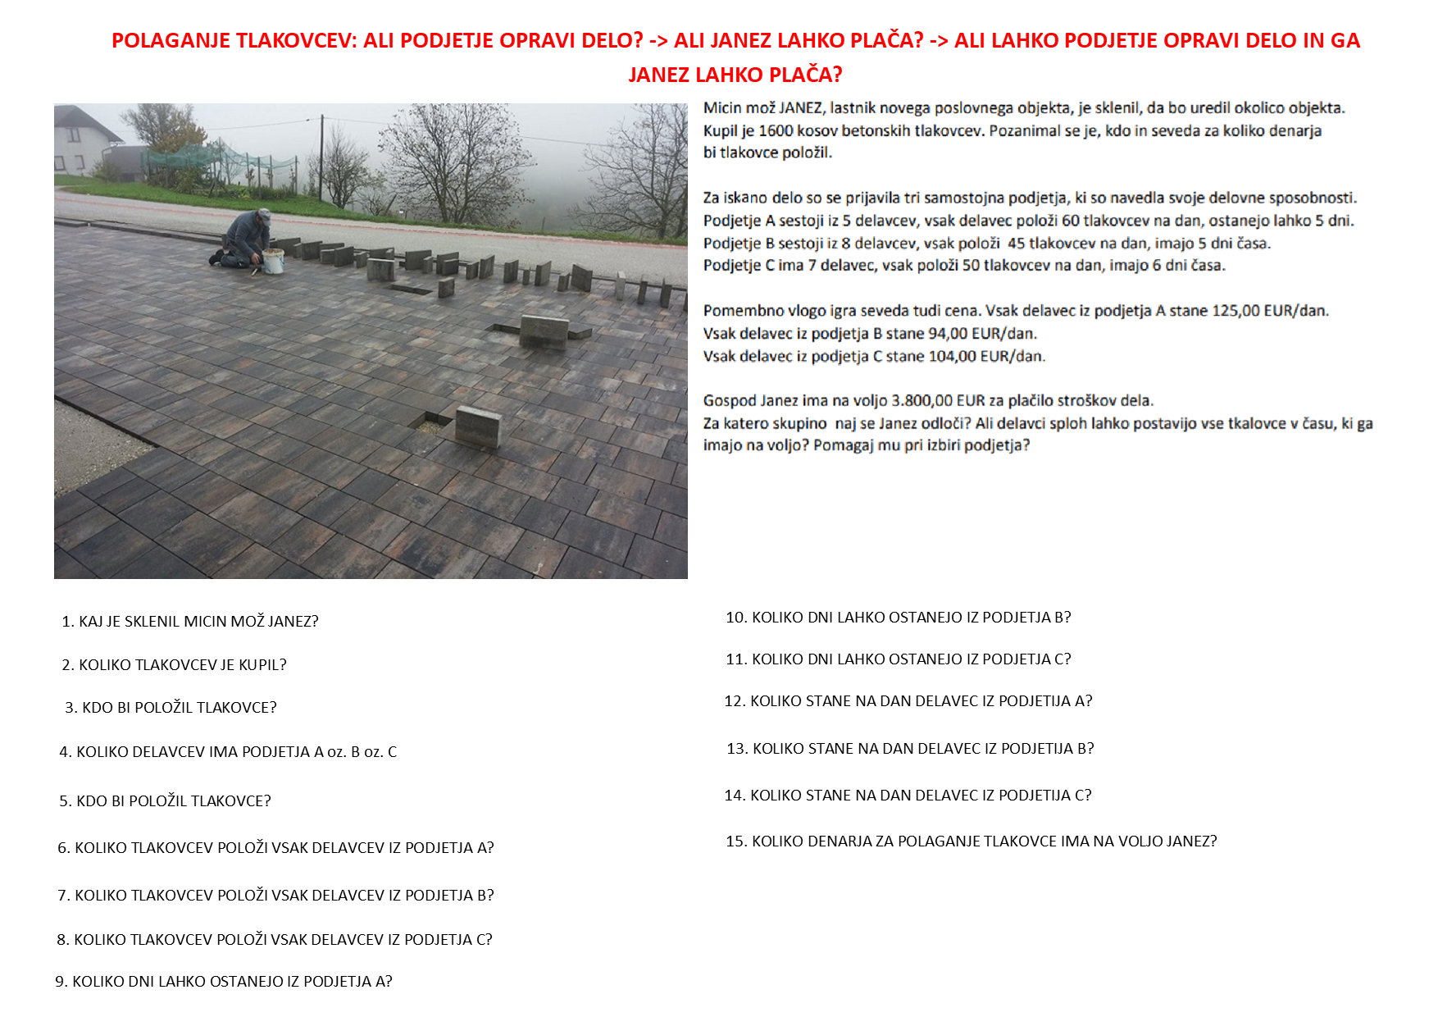

1. Kaj je sklenil Micin mož Janez? 7. Koliko tlakovcev položi vsak delavec iz podjetja B? 14. Koliko stane na dan delavec iz podjetja B?

2. Koliko tlakovcev je kupil? 8. Koliko tlakovcev položi vsak delavec iz podjetja C? 15. Koliko denarja za tlakovce ima Janez

3. Kdo bo položil tlakovce? 9. Koliko dni lahko ostanejo iz podjetja A?

4. Koliko delavcev ima podjetja A oz. B oz. C? 10. Koliko dni lahko ostanejo iz podjetja B?

5. Kdo bi položil tlakovce? 11. Koliko dni lahko ostanejo iz podjetja C?

6. Koliko tlakovcev položi vsak delavec iz podjetja A? 12. Koliko stane na dan delavec iz podjetja A?

6. Koliko tlakovcev položi vsak delavec iz podjetja A? 13. Koliko stane na dan delavec iz podjetja B?